**Estamos utilizando “Google Translate” para traducir. Por esto, las traducciones no siempre son exactas. Por favor disculpe los errores.**

**Unirse a un aula de Google para estudiantes usando un código de clase**

1. Navega al sitio web del distrito: [www.everettsd.org](http://www.everettsd.org)



1. Usando un Google Chrome, haga clic en Iniciar sesión en la parte superior derecha del sitio web usando [studentid@apps.everettsd.org](mailto:studentid@apps.everettsd.org) y la contraseña del distrito del estudiante.
2. Haga clic en "Students" en la parte superior de la página.

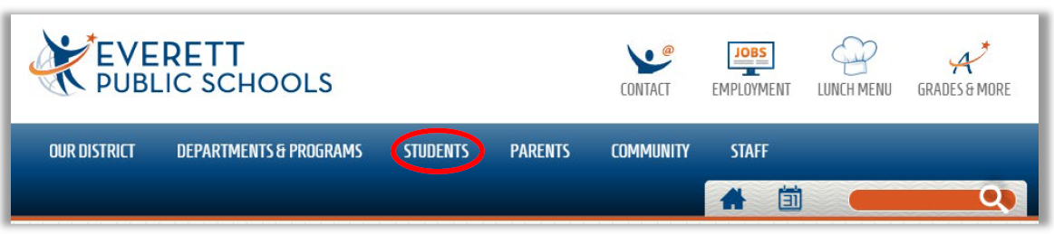

1. Haga clic en “Google Apps for Education”.
2. 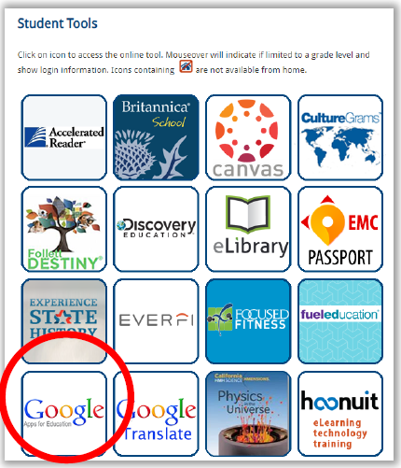
3. Haga clic en “Sign in through Everett Public Schools”.

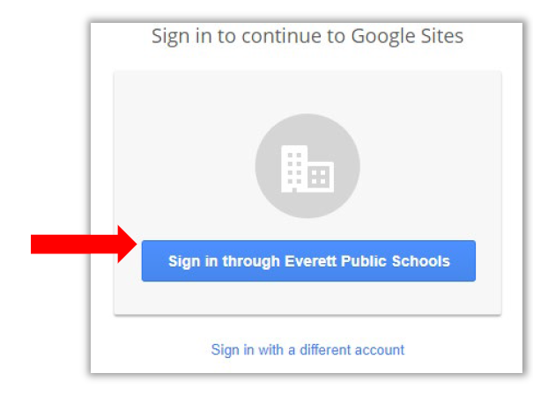

1. Utilizar su identificación de estudiante y contraseña de la escuela para iniciar sesión.

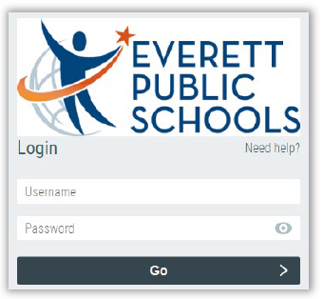

1. Una vez que haya iniciado sesión, haga clic en "Classroom", que se encuentra en "Quick Links" en la parte superior izquierda de la pantalla.

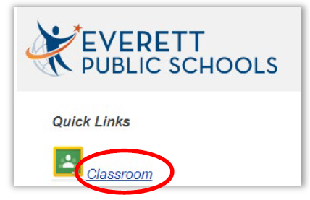

1. Una vez en el aula de Google, haga clic en el signo + en la esquina superior derecha de la pantalla para unirse a una clase.

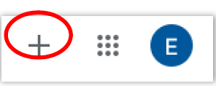

1. Aparecerá un cuadro emergente. Ingrese el código de clase que le proporcionó su maestro.

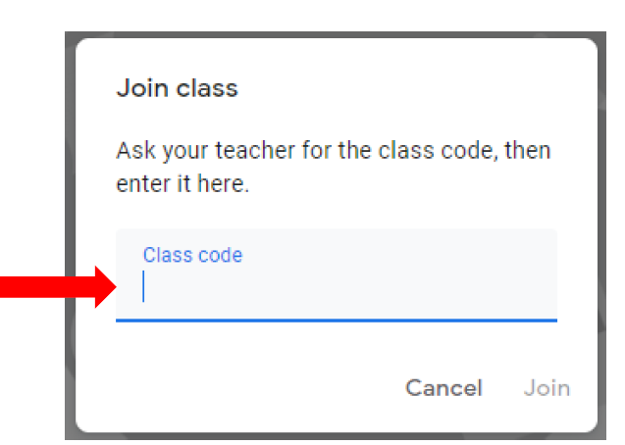

1. Haga clic en la clase y comience.